**Exemplo de lógica AND:**

Neste exemplo, acenderemos um LED apenas se dois botões diferentes forem pressionados simultaneamente. Suponha que os botões estejam conectados aos pinos digitais 2 e 3.

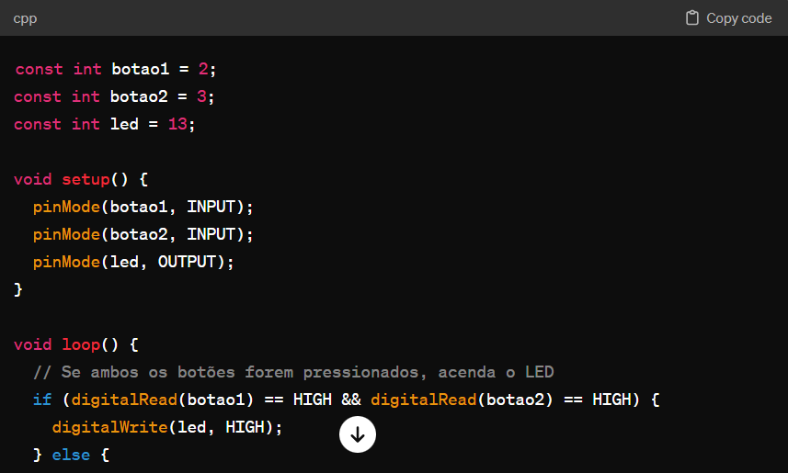

**Exemplo de lógica OR:**

Neste exemplo, acenderemos um LED se pelo menos um dos dois botões for pressionado. Os botões estão nos pinos digitais 2 e 3.

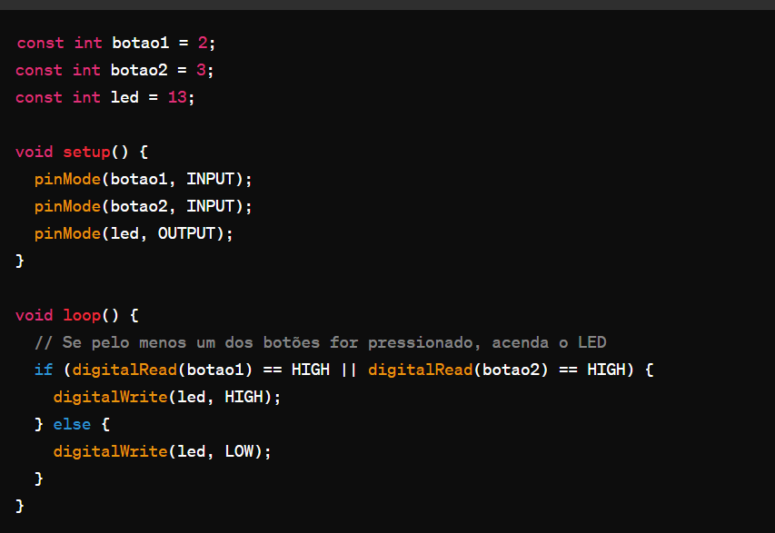

EXERCICIO

Desenvolva um programa ao pressionar dois botões (AND) e ficar pressionando acenda 3 leds (Em ordem de 2 segundos cada um e fiquem todos acendam, ou seja, sequencial).

Monte o circuito no Tinkecard (Print do programa e da construção do circuito).